SPANISH CROQUET

EL CROQUET TUVO SU ORIGEN EN FRANCIA DURANTE EL S.XIII Y FUE UN JUEGO MUY POPULAR ENTRE LAS FAMILIAS REALES FRANCESAS. DURANTE EL S.XVII CUANDO CRUZÓ EL CANAL A INGLATERRA, SE CONVIRTIÓ EN EL JUEGO DE REYES Y REINAS. EL CROQUET SE JUEGA ACTUALMENTE EN LA MAYORÍA DE LOS PAÍSES DE TODO EL MUNDO.

TERRENO DE JUEGO: (VER CROQUIS) EL TERRENO DE JUEGO VIENE DETERMINADO POR EL ESPACIO DISPONIBLE, AUNQUE NO DEBE EXCEDER DE 12x23 m. EL CAMPO DE JUEGO CONSISTE EN NUEVE AROS Y 4 ESTACAS DE MADERA. LA LÍNEA LIMÍTROFE NORMALMENTE ES DE 2,2 M. DESDE EL FINAL DE LAS ESTACAS, Y DE 1,5 m. DESDE EL LADO DE LOS AROS.
UBICACIÓN DE LOS AROS: EL PRIMER ARO SE SITÚA DESDE LA PRIMERA ESTACA, TOMANDO LA LONGITUD DEL MAZO, Y LA MISMA DISTANCIA SE UTILIZA PARA MEDIR LA SITUACIÓN DEL SEGUNDO ARO. EL MISMO SISTEMA SE APLICA PARA LOS AROS 6 Y 7 DESDE LAS ESTACAS DE RETORNO.
CONSULTE EL CROQUIS PARA SITUAR LOS AROS RESTANTES.
ORDEN DEL JUEGO: SE DETERMINA POR LAS FRANJAS DE COLORES DE LAS ESTACAS DE MADERA. EL COLOR DE ARRIBA COMIENZA, Y ASÍ SUCESIVAMENTE.
OBJETIVO DEL JUEGO: DIRIGIR LA BOLA MEDIANTE GOLPES O TOQUES A TRAVES DE LOS AROS, EN LA SECUENCIA O ORDEN MOSTRADO EN EL CROQUIS. EL PRIMER JUGADOR QUE COMPLETE EN CIRCUITO GANA EL JUEGO.

REGLAS DE JUEGO

EL JUEGO COMIENZA PONIENDO LA BOLA FRENTE EL ARO Nº 1, A LA DISTANCIA DE LA LONGITUD DE LA CABEZA DEL MAZO, O ENTRE LAS DOS ESTACAS DE INICIO, A ÉSTA MISMA DISTANCIA. ENTONCES GOLPEAR LA BOLA A TRAVÉS DE LOS AROS.
- CADA VEZ QUE SU BOLA PASE POR UN ARO, GANA EL DERECHO A OTRO GOLPE.
- SI UN JUGADOR GANA DOS GOLPES, Y CON ELLOS PASA POR UN ARO, ESTO NO LE DA DERECHO A GANAR NINGÚN GOLPE MÁS..
- CUALQUIER MOVIMIENTO DE LA PELOTA CONSTITUYE UN GOLPE, EXCEPTO SI NO SE ACIERTA.
- SE GANA UN GOLPE CUANDO SE GOLPEA UNA DE LAS ESTACAS DE RETORNO, DETRÁS DEL ARO Nº 7. LA BOLA DEBE SALIR DESDE DONDE SE QUEDÓ. DEBE PASAR A TRAVÉS DE LAS ESTACAS DE RETORNO (aunque pudiera haberlo hecho ya al golpear una de las estacas después de pasar a través del aro nº 7).
- CUANDO UN JUGADOR GOLPEA LA BOLA DE OTRO CON LA SUYA: -PUEDE OBTENER UN NUEVO GOLPE DESDE DONDE QUEDÓ SU BOLA, ò – PUEDE PONER SU BOLA A LA DISTANCIA DE LA CABEZA DEL MAZO EN CUALQUIER DIRECCIÓN DESDE LA BOLA QUE HA GOLPEADO Y OBTENER 2 GOLPES, ó – PUEDE PONER SU BOLA CONTRA LA OTRA Y, PISÁNDOLA, GOLPEARLA FIRMEMENTE PARA ENVIAR LA OTRA LO MÁS LEJOS POSIBLE, Y OBTIENE UN GOLPE ADICIONAL ó – PUEDE PONER SU BOLA CONTRA LA OTRA Y GOLPEANDO LA SUYA, ENVIARLAS LAS DOS EN LA MISMA DIRECCIÓN A CUALQUIER ÁNGULO.
- TODAS LAS BOLAS QUE PASAN A TRAVÉS DE LOS AROS CUENTAN, EXCEPTO SI LA BOLA GOLPEA A OTRA Y ENTONCES PASA POR EL ARO. EN ÉSTE CASO, DEBE JUGAR SU BOLA DESDE DONDE ESTÁ LA BOLA GOLPEADA, COMO INDICADO EN LA REGLA Nº 6. SI LAS DOS BOLAS PASAN A TRAVÉS DEL ARO, RECIBE UN GOLPE ADICIONAL Y LA BOLA SALE DESDE LA NUEVA POSICIÓN.
- CUANDO UNA BOLA GOLPEA OTRAS DOS BOLAS, DEBE JUGAR DESDE LA PRIMERA BOLA GOLPEADA.
- UNA BOLA NO HA PASADO UN ARO SI EL MANGO DEL MAZO TOCA LA BOLA CUANDO SE SITUA A TRAVÉS DEL ARO EN EL LADO POR DONDE HA VENIDO LA BOLA.
- SI MIENTRAS GOLPEA LA BOLA, EL MAZO TOCA EL ARO, PIERDE EL TURNO Y VUELVE A PONER LA BOLA EN SU POSICIÓN ORIGINAL.
- LAS BOLAS QUE SE SALEN DE LAS LÍNEAS LIMÍTROFES SE SITUARÁN EN LA MISMA LÍNEA, EN EL PUNTO POR DONDE HAN SALIDO.
- CUANDO UN JUGADOR GOLPEA FUERA DE SU TURNO, TODAS LAS BOLAS SON REEMPLAZADAS. NO HAY
- SI UN JUGADOR GOLPEA UNA BOLA QUE NO ES LA SUYA, ÉSTA SE VUELVE A PONER EN SU SITIO, Y PIERDE EL TURNO.
- SE DENOMINA “ROVER” AL JUGADOR QUE HA COMPLETADO EL CIRCUITO PERO TODAVÍA LE FALTA GOLPEAR LA ESTACA DE SALIDA Y SE QUEDA PARA AYUDAR A SU COMPAÑERO. UN “ROVER” NO DEBE GOLPEAR LA MISMA BOLA 2 VECES SUCESIVAMENTE.
- EN LA MODALIDAD DE DOBLES, LOS JUGADORES SE ALTERNAN CON SUS ADVERSARIOS. EN LAS ESTACAS DE SALIDA, UNA BOLA “ROVER” NO DEBE SE GOLPEADA POR NINGÚN OPONENTE CON EL OBJETIVO DE ECHARLO FUERA DEL JUEGO.

EL TERRENO DE JUEGO ……..

ESTACAS DE RETORNO
ESTACAS DE SALIDA

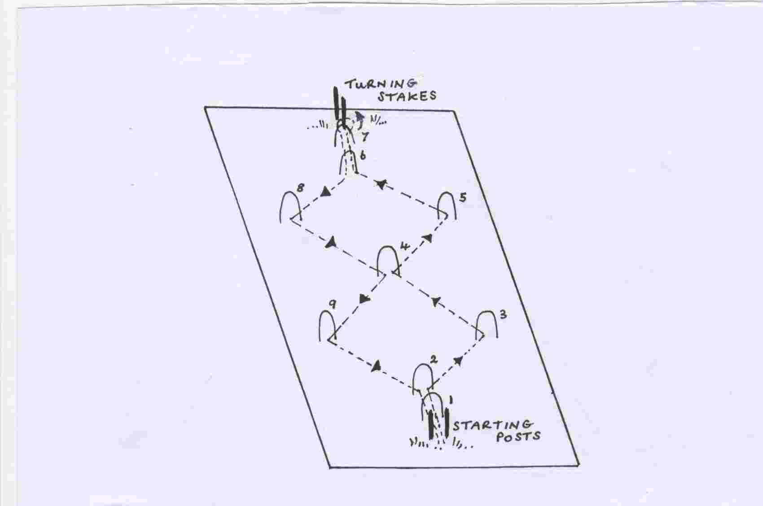
ATENCIÓN: ÉSTO NO ES UN JUGUETE.
LOS NIÑOS SÓLO PUEDEN USARLO BAJO SUPERVISIÓN DE UN ADULTO

www.traditionalgardengames.co.uk

